DAFTAR DISTRIBUSI DOKUMEN
No | Nama Pemegang Salinan | Jabatan | Nama Dokumen | Tgl Pengesahan | Nomor Copy
1 | {{direktur}} | Direktur Utama | - Pedoman  - Lampiran Pedoman SMAP  - SOP Sistem  - SOP Operasi  - SOP Pendukung | {{tgl_berlaku}} | 01
2 | {{fkap}} | Ketua FKAP | - Pedoman  - Lampiran Pedoman SMAP  - SOP Sistem  - SOP Operasi  - SOP Pendukung | {{tgl_berlaku}} | 02
3 | {{administrasi}} | Kepala Divisi Administrasi | - Pedoman  - Lampiran Pedoman SMAP  - SOP Sistem  - SOP Operasi  - SOP Pendukung | {{tgl_berlaku}} | 03
4 | {{keuangan}} | Kepala Divisi Keuangan | - Pedoman  - Lampiran Pedoman SMAP  - SOP Sistem  - SOP Operasi  - SOP Pendukung | {{tgl_berlaku}} | 04
5 | {{manager}} | HRD/Manager | - Pedoman  - Lampiran Pedoman SMAP  - SOP Sistem  - SOP Operasi  - SOP Pendukung | {{tgl_berlaku}} | 05

Pengesahan
{{kab_kota}}, {{tgl_berlaku}}


Ketua FKAP


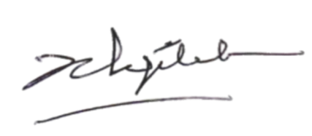

({{fkap}})

